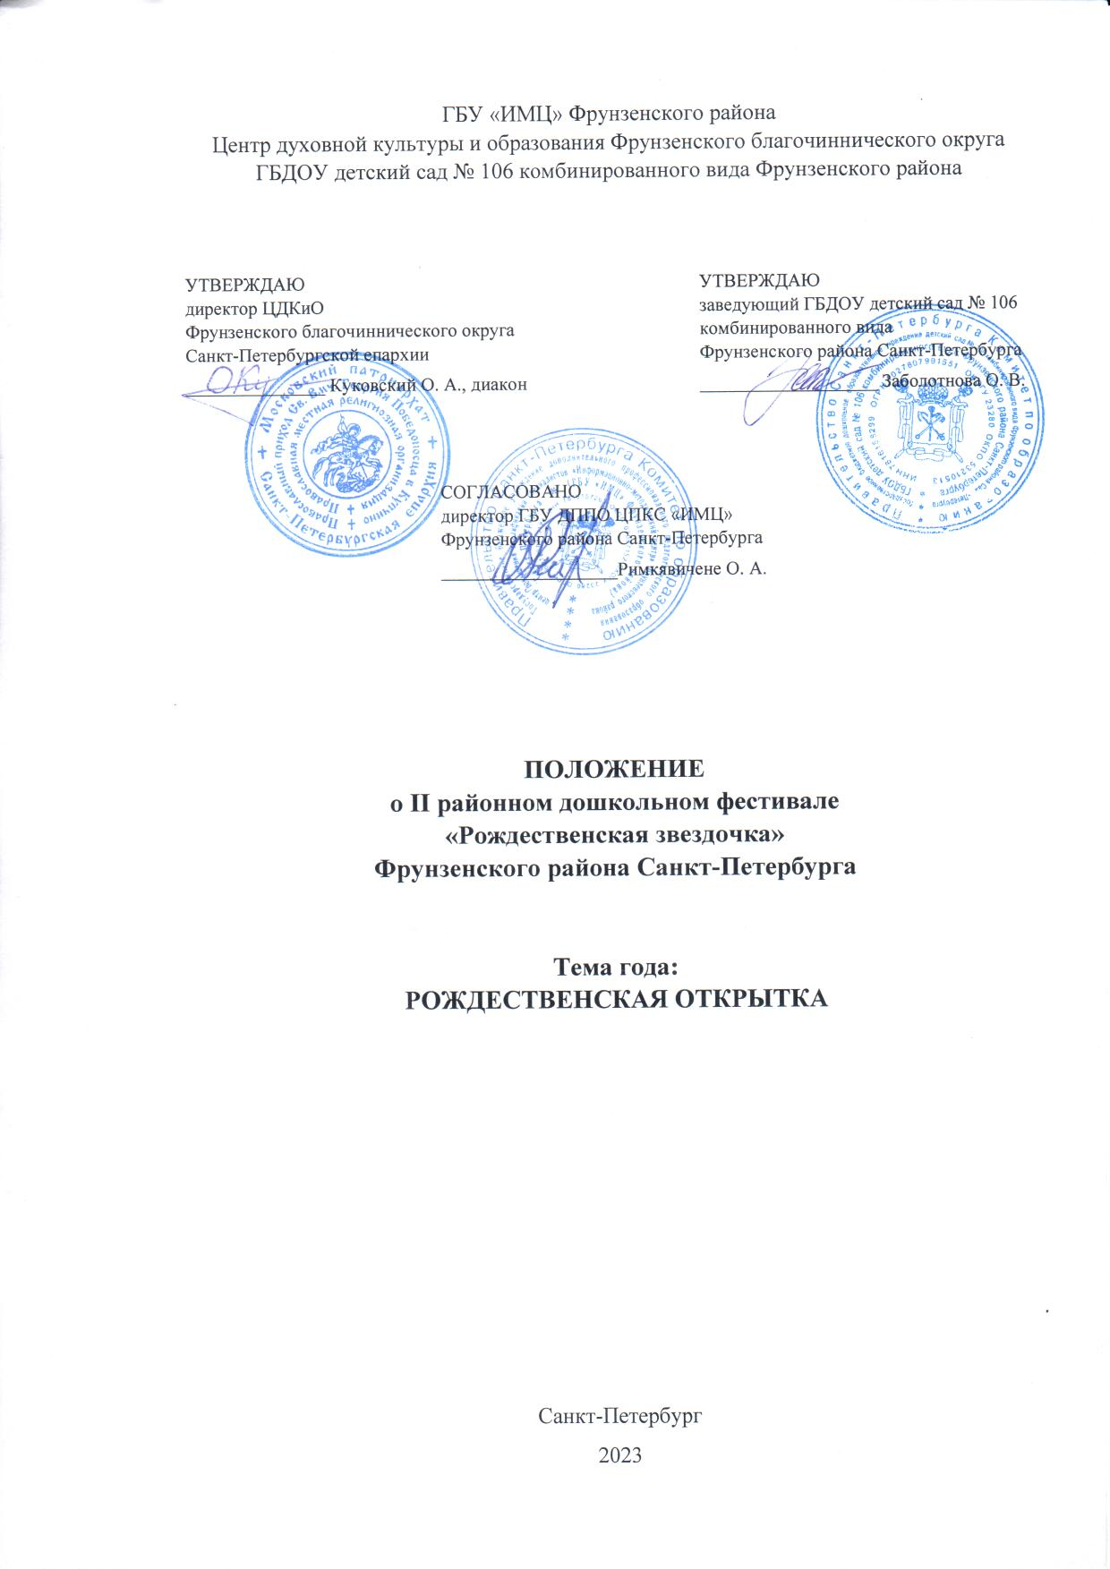
Рождество Христово — самый таинственный праздник христианства и самый любимый праздник российского народа. Он особенно близок и понятен детям: ожидание чуда, ёлка, подарки, зимние игры, — все это привлекает детей разных возрастов. Традиции празднования Рождества Христова полны духовного смысла и являются неотъемлемой составляющей культуры и наших предков, и современных россиян. Этот праздник отражен во многих произведениях литературы, музыки, изобразительного искусства, духовные смыслы Рождества Христова живы и не прерывают свою жизнь в традиции празднования.
Участвуя в Фестивале «Рождественская звездочка», дети включаются в круг светлых дней государственного этнокалендаря.
Фестиваль дает возможность пережить детям, родителям и педагогам душевное единство и движение прекрасных чувств в Рождестве Христовом.

1. ЦЕЛЬ ФЕСТИВАЛЯ
Познакомить воспитанников и педагогов дошкольных учреждений с христианскими праздничными традициями и раскрыть творческий потенциал на основе ценностей отечественной православной культуры.

2. ЗАДАЧИ ФЕСТИВАЛЯ
— приобщение детей и их родителей к отечественным духовным ценностям;
— укрепление единства всех участников образовательного процесса;
— создание творческих работ и воспитание у детей художественно-эстетического вкуса;
— пробуждение у детей интереса к уникальным особенностям российской культуры;
— обмен творческими достижениями педагогов в области отечественной православной культуры, укрепление дружеских связей между образовательными коллективами.

3. УЧРЕДИТЕЛИ ФЕСТИВАЛЯ
— Центр духовной культуры и образования Фрунзенского благочиннического округа Санкт-Петербурга (ЦДКиО);
— ГБДОУ детский сад № 106 комбинированного вида Фрунзенского района Санкт-Петербурга.

4. ОРГАНИЗАТОРЫ ФЕСТИВАЛЯ И ИХ ФУНКЦИИ
ЦДКиО
— организация Фестиваля совместно с ГБДОУ детский сад № 106;
— помощь педагогам в подготовке к фестивалю от кураторов храмов: информационная и духовная поддержка, беседы с педагогами, ответы на вопросы (Приложение 3);
— организация проведения фестиваля на площадке ЦДКиО;
— формирование состава жюри и организация его работы совместно с ГБДОУ детский сад № 106.
ГБДОУ детский сад № 106
— организация Фестиваля совместно с ЦДКиО;
— организация проведения фестиваля на площадке ГБДОУ детский сад № 106;
— формирование состава жюри и организация его работы совместно с ЦДКиО.
ГБУ «ИМЦ»
— информационно-методическая поддержка фестиваля.

5. УЧАСТНИКИ ФЕСТИВАЛЯ
К участию в Фестивале приглашаются воспитанники дошкольных образовательных учреждений Фрунзенского района Санкт-Петербурга под руководством педагогов.
Возраст участников — 5-8 лет.
Возрастные группы:
- 5-6 лет (старшая группа),
- 6-8 лет (подготовительная группа).
Подавая Заявку на участие в Фестивале-конкурсе, педагоги и законные представители участника(-ков) в соответствии с требованиями ст. 9 Федерального закона от 27.07.2006 № 152-ФЗ «О персональных данных» подтверждают тем самым свое согласие на обработку их персональных данных (данных ребенка) и предоставляют организаторам право осуществлять действия (операции) с их персональными данными, включая сбор, систематизацию, накопление, хранение, обновление, изменение, использование, обезличивание, блокирование и уничтожение.

6. ТЕМА и НОМИНАЦИИ ФЕСТИВАЛЯ
Тема Фестиваля 2023 года: «РОЖДЕСТВЕНСКАЯ ОТКРЫТКА»
Номинации:
- «Рисунок».
- «Декоративно-прикладное творчество».

7. ПОРЯДОК И СРОКИ ПРОВЕДЕНИЯ ФЕСТИВАЛЯ
1 этап | Старт фестиваля. | 14 ноября 2022 г.
2 этап | Подготовка к участию:  семинары, встречи с кураторами | ноябрь-декабрь 2022 г.
3 этап | Прием заявок. | 14-15 декабря 2022 г.
4 этап | Прием работ:  ЦДКиО, храм св. вмч. Георгия Победоносца, пр. Славы, 45 | 19-20 декабря 2022 г.  с 12:00 до 15:30
5 этап | Работа жюри. | 21‒23 декабря 2022 г.
6 этап | Работы победителей и призеров будут представлены на выставке. | с 29 декабря 2022 г.  по 20 января 2023 г.
Для участия от образовательного учреждения нужно прислать общую заявку отдельно на каждую номинацию и каждую возрастную категорию на электронную почту:
- на эл.почту cdkoifrunz@mail.ru
- номинация «Рисунок» 5-6 лет
- номинация «Рисунок» 6-8 лет
- на эл.почту NAgurinenko106@yandex.ru
- номинация «Декоративно-прикладное творчество» 5-6 лет
- номинация «Декоративно-прикладное творчество» 6-8 лет
В теме письма, в зависимости от номинации и возраста, указать:
«Фестиваль_РЗ_Рисунок 5-6 лет_ДОУ №…» или
«Фестиваль_РЗ_ДПТ 6-8 лет_ДОУ №…».
Заявки принимаются до 13:00 15 декабря 2022 года.
Формат заявки: Word по образцу из Приложения 2.
8. ТРЕБОВАНИЯ К РАБОТАМ
Так как тема Фестиваля предполагает использование христианских символов и изображений, просим педагогов ответственно подойти к выбору сюжетов и материалов.
За помощью в подготовке можно обратиться к куратору от храма, закрепленного за вашим ДОУ (Приложение 3). Священник или сотрудник храма помогут яснее определить смысл Рождества Христова, духовно поддержат, ответят на вопросы.
Работы будут оцениваться в соответствии с критериями:
      - Соответствие теме Фестиваля.
      - Оригинальность замысла и композиции.
      - Уровень мастерства и творчества.
      - Сложность и объем выполненной работы.
      - Самостоятельность исполнения.
Внимание! Не допускаются к участию работы:
- сделанные самим педагогом с минимальным участием детей;
- скопированные из интернета и книг.

ФОРМАТ ОТКРЫТКИ: 21 х 30 см.
Нужно сложить пополам лист формата А3 и выполнить рисунок на лицевой стороне.
На оборотной стороне работы указывается: название работы, ФИ автора, возраст, возрастная группа Фестиваля, название учреждения, ФИО педагога.
От каждого педагога принимается не более 3 работ в каждой номинации.

- Номинация «Рисунок»
Техника исполнения: живопись, графика, смешанные техники.
Рисунок выполняется 1 ребенком самостоятельно под руководством 1 педагога в детском саду.

- Номинация «Декоративно-прикладное творчество»
Техника исполнения: любая.
Материал: любой.
Работа выполняется 1 ребенком или малой группой детей не более 3 человек самостоятельно под руководством 1 педагога.

9. ИТОГИ КОНКУРСА
Самый главный ожидаемый итог Фестиваля — приобщение детей к отечественным духовным ценностям и пробуждения у них интереса к уникальным особенностям российской культуры. Возможность для коллективов ДОУ делиться творческими достижениями в области отечественной православной культуры, укрепление творческих культурных и дружеских связей между ними.
Победителей в каждой номинации определяет жюри, сформированное оргкомитетом.
Результаты конкурса оформляются соответствующими протоколами.
По итогам работы жюри определяются один Победитель и Лауреаты в каждой номинации каждой возрастной категории.
Все педагоги, подготовившие участников, награждаются благодарностями.
Грамоты/благодарности будут отправлены конкурсантам в электронном виде на почты образовательных организаций, указанные в заявке по окончании Конкурса (до 16 января 2023 года).

Координаторы Рождественского фестиваля:
Наталья Александровна Гуриненко, заместитель заведующего по учебно-воспитательной работе ГБДОУ № 106: т. 8-921-182-2616
Ирина Валентиновна Сомсикова, методист ЦДКиО Фрунзенского благочиннического округа: т. 8-951-672-7479
Приложение 1

Организационный комитет
II районного дошкольного фестиваля «Рождественская звездочка»
Фрунзенского района Санкт-Петербурга

Иванова Елена Александровна | методист по дошкольному образованию ГБУ ДППО «ИМЦ» Фрунзенского района Санкт-Петербурга
Шобик Наталья Анатольевна | методист по дошкольному образованию ГБУ ДППО «ИМЦ» Фрунзенского района Санкт-Петербурга
Заболотнова Ольга Владимировна | заведующий Государственного бюджетного дошкольного образовательного учреждения детский сад № 106 комбинированного вида Фрунзенского района Санкт-Петербурга
Гуриненко Наталья Александровна | заместитель заведующего по учебно-воспитательной работе Государственного бюджетного дошкольного образовательного учреждения детский сад № 106 комбинированного вида Фрунзенского района Санкт-Петербурга
Шкринда Наталья Васильевна | методист Центра духовной культуры и образования (ЦДКиО) Фрунзенского благочиннического округа Санкт-Петербургской епархии русской православной церкви
Сомсикова Ирина Валентиновна | методист Центра духовной культуры и образования (ЦДКиО) Фрунзенского благочиннического округа Санкт-Петербургской епархии русской православной церкви

Приложение 2

Заявка на участие
во II районном дошкольном фестивале «Рождественская звездочка»

Образовательная организация (наименование по Уставу): …

ФИО руководителя организации: …

Телефон организации:…

Электронная почта организации: …

Номинация: …

Возрастная группа: …

Название  работы | Фамилия Имя  участника  (участников) | Возраст | Ф.И.О. (полностью) педагога, подготовившего участников, телефон, эл. почта

Руководитель учреждения …

Дата: …
Приложение 3

ПОМОЩЬ УЧАСТНИКАМ ФЕСТИВАЛЯ
Кураторы от храмов расскажут о смысле и символах праздника Рождества Христова.

Куратор | Храм | № ДОУ
Людмила Владимировна Юркина  +7 911 028 8198;  luda2682253@mail.ru | Храм святого великомученика Георгия Победоносца в Купчино | 52, 54, 59, 63, 72, 78, 86, 98, 114
Виктория Германовна Солтер  +7 981 198 9173;  vi777@nextmail.ru | Храм святого праведного Иова на Волковом кладбище | 35, 36, 45, 47, 48, 108, 113, 120
Елена Дмитриевна и  Ольга Дмитриевна Мозоровы  +7 911 955 2140  olga.mozorova@yandex.ru | Храм преподобного Серафима Вырицкого в Купчино | 43, 44, 49, 50, 96, 101, 103, 106, 118
Сергей Геннадьевич Стрепетов  +7 921 939 8087  s9398087@yandex.ru | Храм Покрова Пресвятой Богородицы на Боровой | 53, 55, 56, 57, 58, 67, 81, 115
Светлана Владимировна Шендрик  +7 960 283 5413  kshendrik@mail.ru | Храм Воскресения Словущего на Литераторских мостках | 8, 17, 61, 65, 71, 80, 97
Эльвина Михайловна Чернышева  +7 911 913 0518; +7 921 997 8505  elvina.chernysheva@mail.ru | Храм Казанской иконы Божией Матери в Купчино | 60, 62, 66, 69, 75, 76, 77, 87, 111
Александр Сергеевич Тиманков, протоиерей +7 921 319 7010,  altim77@mail.ru | Храм святого великомученика Димитрия Солунского в Купчино | 37, 38, 39, 40, 41, 42, 83
Виктория Германовна Солтер  +7 981 198 9173;  vi777@nextmail.ru  Олег Игоревич Ласточкин,  +7981-128-2252  oi_l@mail.ru | Храм святой мученицы Людмилы княгини Чешской | 93, 96, 99, 102, 109, 110, 112, 119
Марина Анатольевна Дедова  +7 981 790 9524;  9637187@mail.ru | Храм преподобного Герасима Иорданского | 85, 88, 90, 94, 95, 100, 104, 116
иерей Димитрий Пономарев  +7 911 711 9257  blagoveschenie@mail.ru  Наталья Николаевна Смирнова  +7 904 631 5077  smirnova_natalia11@rambler.ru | Храм Разбойника благоразумного | 70, 73, 74, 79, 82, 91, 92, 117

